МБУ ДО ЦДО «Ступени» г. Сочи
Фролова Евгения Александровна, педагог дополнительного образования
«Работа с текстом при создании логотипа в программе CorelDraw»

В данной работе будет рассмотрен поэтапный план создания логотипа организации с размещением текста по кругу.
- Создаем документ формат А4 в программе CorelDraw.
- Выбираем круглую форму логотипа, задаем размеры.
- Чтобы начертить несколько окружностей внутри, рассмотрим два способа.
- Первый способ. Начертим по-очереди еще несколько окружностей, меньшего диаметра. Чтобы совпадали центры окружностей, необходимо нажимать букву P.
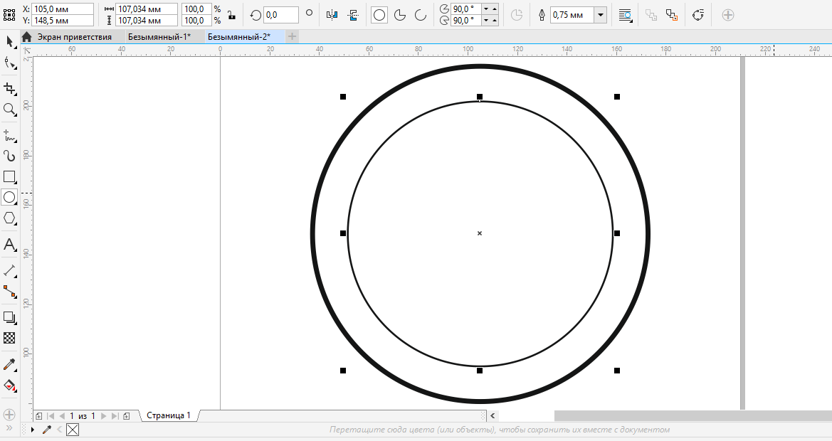
- Второй способ. Копировать первую окружность, зажимая клавишу Shift, при этом удерживать левую кнопку мыши, уменьшать размер до необходимого, затем, не отпуская левую кнопку нажать правую кнопку мыши.
- Далее необходимо написать текст в любом месте документа. Чтобы разместить его по кругу, выделим текст и нужную окружность, зажимая клавишу Shift
Выбираем вкладку ТЕКСТ – ТЕКСТ ВДОЛЬ ПУТИ- ОК.
- Получившийся текст растянуть до нужного диаметра, отцентровать.
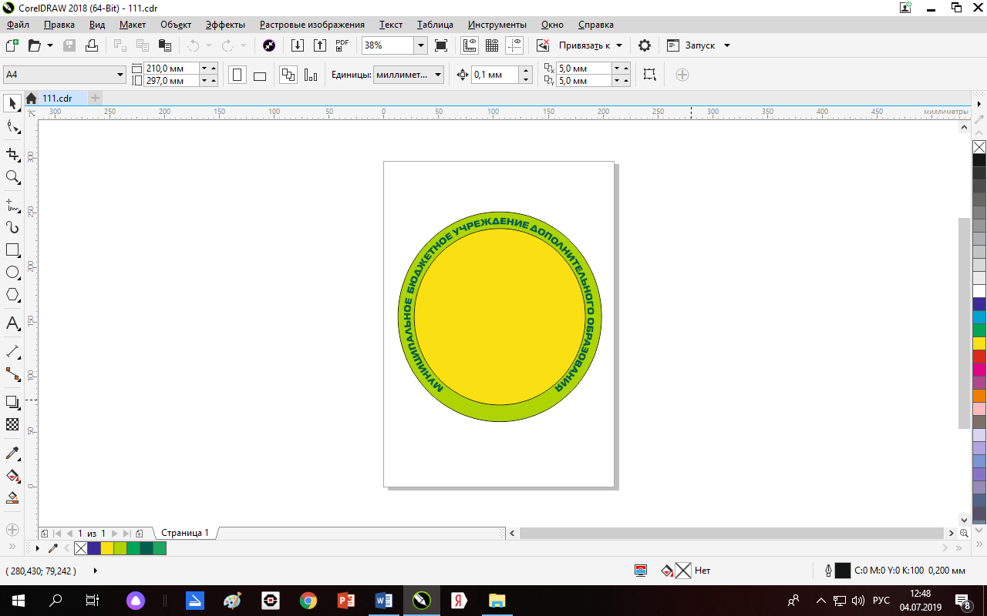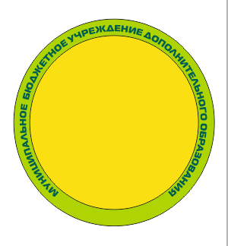

- В нижней части впишем название города
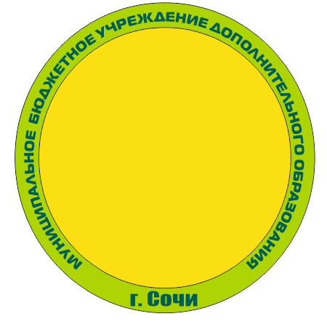

9. Если текст оказался перевернутым, нажмем на кнопку отразить по вертикали, отразить по горизонтали
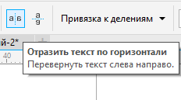 Текст развернется.

10. В центр логотипа поставим эмблему, импортируя её из папки.
Например: нарисовать с помощью инструмента LiveSketch контуры растущих человечков, птенцов, детей и родителей, можно использовать готовые фигуры из шаблонов и многое другое. Все зависит от Вашей фантазии.
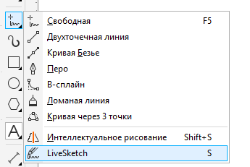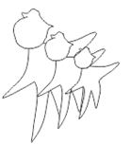

13 Может получиться что-то вроде этого:
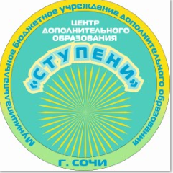

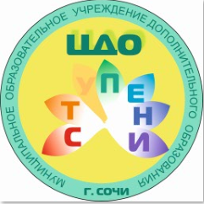
13. Чтобы эмблему поместить в центр, воспользуемся командами ОБЪЕКТ- PowerClip -Поместить во фрейм. Вариантов много. Желаю успехов!

